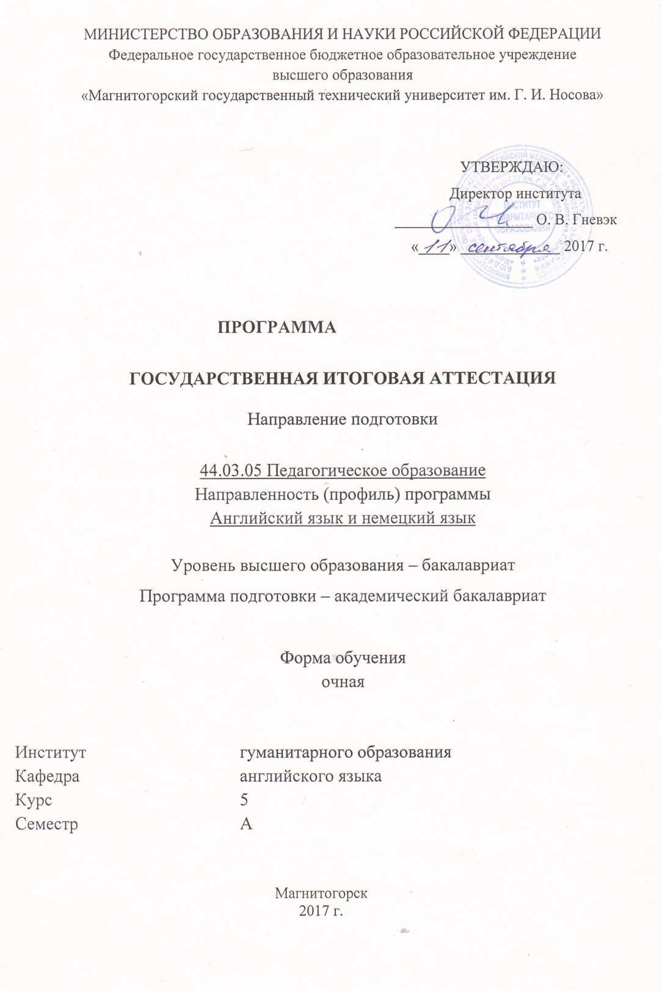

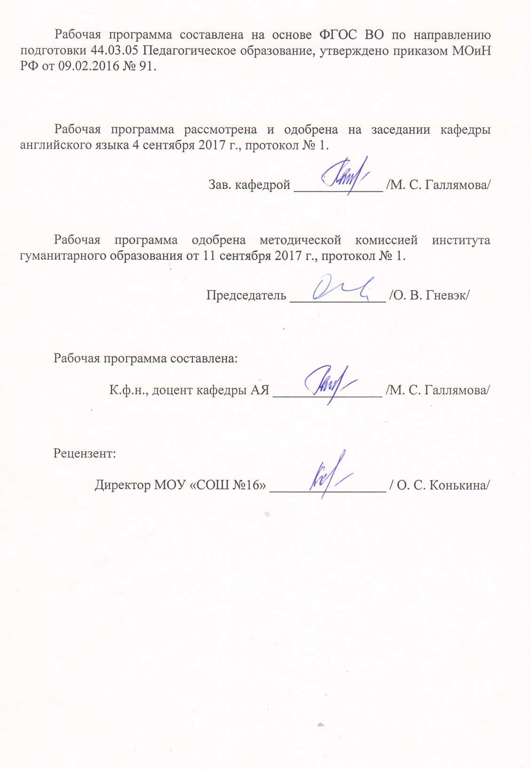

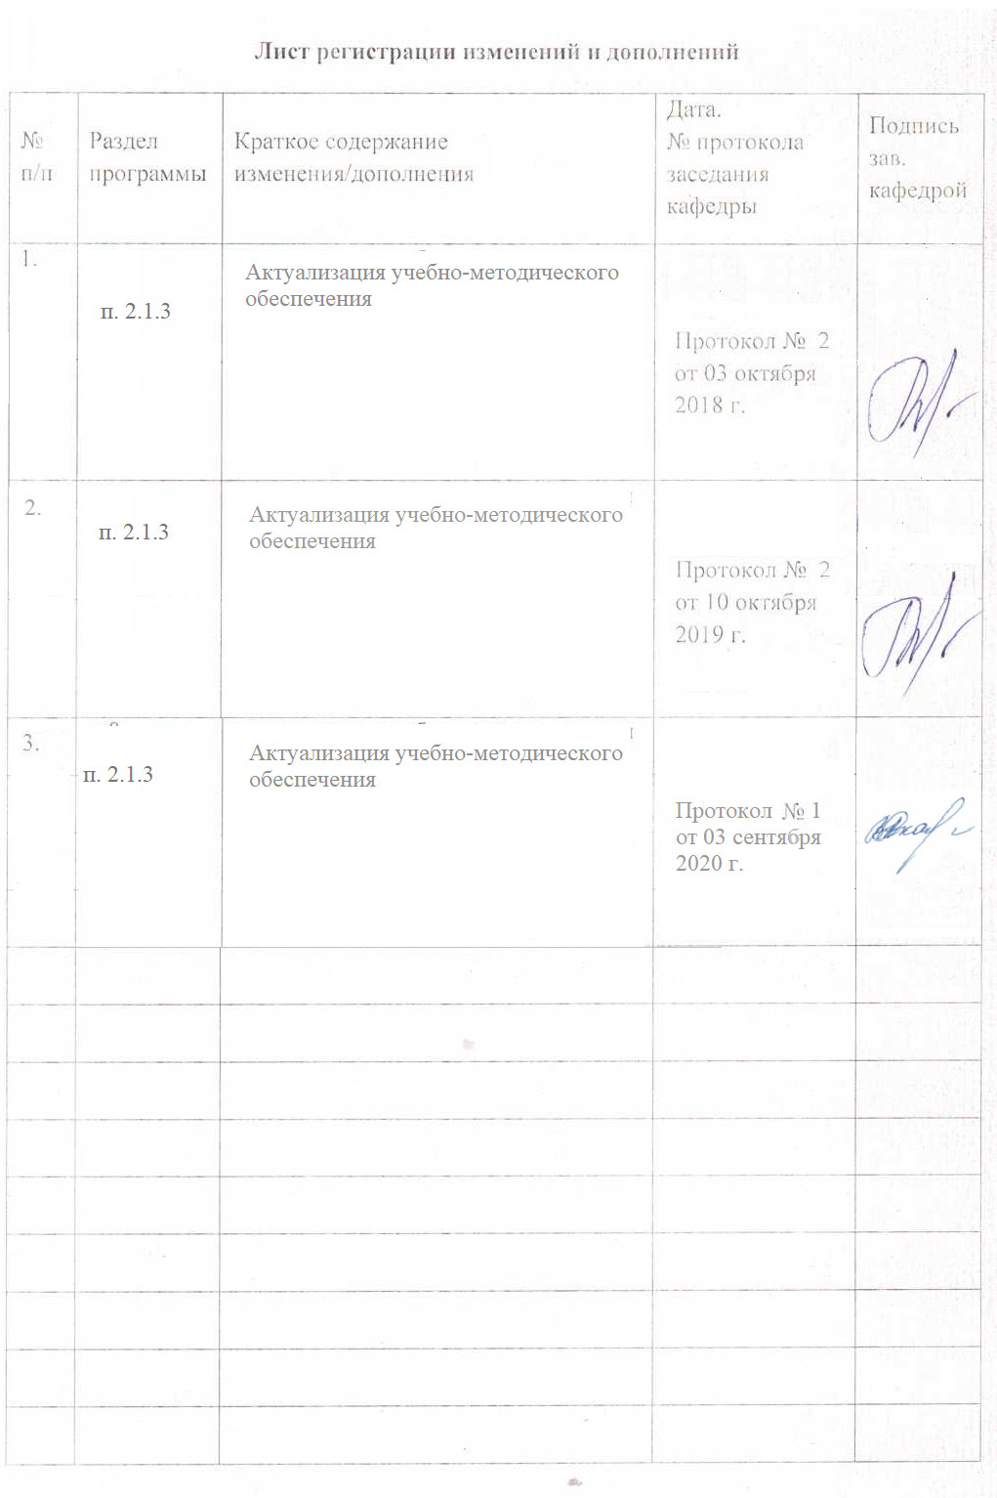

# 1. Общие положения

Государственная итоговая аттестация проводится государственными экзаменационными комиссиями в целях определения соответствия результатов освоения обучающимися образовательных программ соответствующим требованиям федерального государственного образовательного стандарта.

Бакалавр по направлению подготовки 44.03.05 Педагогическое образование (с двумя профилями подготовки) должен быть подготовлен к решению профессиональных задач в соответствии с направленностью направленностью бакалаврской программы   
Профиль Немецкий язык и английский язык и видам профессиональной деятельности:

в области педагогической деятельности:

* изучение возможностей, потребностей, достижений обучающихся в области образования и проектирование на основе полученных результатов индивидуальных маршрутов их обучения, воспитания, развития;
* организация обучения и воспитания в сфере образования с использованием технологий, соответствующих возрастным особенностям обучающихся и отражающих специфику предметной области;
* организация взаимодействия с общественными и образовательными организациями, детскими коллективами и родителями для решения задач в профессиональной деятельности;
* использование возможностей образовательной среды для обеспечения качества образования, в том числе с применением информационных технологий;
* осуществление профессионального самообразования и личностного роста, проектирование дальнейшего образовательного маршрута и профессиональной карьеры;

в области культурно-просветительской деятельности:

* изучение и формирование потребностей детей и взрослых в культурно-просветительской деятельности;
* организация культурного пространства; разработка и реализация культурно-просветительских программ для различных социальных групп; популяризация профессиональной области знаний общества.

В соответствии с видами и задачами профессиональной деятельности выпускник на государственной итоговой аттестации должен показать соответствующий уровень освоения следующих компетенций: ОК-1; ОК-2; ОК-3; ОК-4; ОК-5; ОК-6; ОК-7; ОК-8; ОК-9; ОПК-1; ОПК-2; ОПК-3; ОПК-4; ОПК-5; ОПК-6; ПК-1; ПК-2; ПК-3; ПК-4; ПК-6; ПК-7; ПК-11; ПК-12; ДПК-1; ДПК-2; ДПК-3; ДПК-4; ДПК-5

* способностью использовать основы философских и социогуманитарных знаний для формирования научного мировоззрения (ОК-1);
* способностью анализировать основные этапы и закономерности исторического развития для формирования гражданской позиции (ОК-2);
* способностью использовать естественнонаучные и математические знания для ориентирования в современном информационном пространстве (ОК-3);
* способностью к коммуникации в устной и письменной формах на русском и иностранном языках для решения задач межличностного и межкультурного взаимодействия (ОК-4);
* способностью работать в команде, толерантно воспринимать социальные, культурные и личностные различия (ОК-5);
* способностью к самоорганизации и самообразованию (ОК-6);
* способностью использовать базовые правовые знания в различных сферах деятельности (ОК-7);
* готовностью поддерживать уровень физической подготовки, обеспечивающий полноценную деятельность (ОК-8);
* способностью использовать приемы оказания первой помощи, методы защиты в условиях чрезвычайных ситуаций (ОК-9);
* способностью осуществлять обучение, воспитание и развитие с учетом социальных, возрастных, психофизических и индивидуальных особенностей, в том числе особых образовательных потребностей обучающихся (ОПК-2);
* готовностью к психолого-педагогическому сопровождению учебно-воспитательного процесса (ОПК-3);
* готовностью к профессиональной деятельности в соответствии с нормативными правовыми актами в сфере образования (ОПК-4);
* владением основами профессиональной этики и речевой культуры (ОПК-5);
* готовностью к обеспечению охраны жизни и здоровья обучающихся (ОПК-6);
* готовностью реализовывать образовательные программы по учебным предметам в соответствии с требованиями образовательных стандартов (ПК-1);
* способностью использовать современные методы и технологии обучения и диагностики (ПК-2);
* способностью решать задачи воспитания и духовно-нравственного развития, обучающихся в учебной и внеучебной деятельности (ПК-3);
* способностью использовать возможности образовательной среды для достижения личностных, метапредметных и предметных результатов обучения и обеспечения качества учебно-воспитательного процесса средствами преподаваемых учебных предметов (ПК-4);
* готовностью к взаимодействию с участниками образовательного процесса (ПК-6);
* способностью организовывать сотрудничество обучающихся, поддерживать их активность, инициативность и самостоятельность, развивать творческие способности (ПК-7);
* готовностью использовать систематизированные теоретические и практические знания для постановки и решения исследовательских задач в области образования (ПК-11);
* способностью руководить учебно-исследовательской деятельностью обучающихся (ПК-12);
* способностью выявлять и формировать культурные потребности различных социальных групп (ДПК-1);
* владеет системой лингвистических знаний, включающей в себя знание основных фонетических, лексических, грамматических, словообразовательных явлений и закономерностей функционирования изучаемого иностранного языка, его функциональных разновидностей (ДПК-2);
* умеет свободно выражать свои мысли, адекватно используя разнообразные языковые средства с целью выделения релевантной информации (ДПК-3);
* обладает готовностью преодолевать влияние стереотипов и осуществлять межкультурный диалог в общей и профессиональной сферах общения (ДПК-4);
* владеет средствами и методами профессиональной деятельности учителя или преподавателя иностранного языка, а также сущностью и закономерностями процессов преподавания и изучения иностранных языков (ДПК-5).

На основании решения Ученого совета университета от 06.07.2016 (протокол № 6) итоговые аттестационные испытания по направлению подготовки 44.03.05 Педагогическое образование включают:

– государственный экзамен;

– защиту выпускной квалификационной работы.

На основании решения Ученого совета университета от 06.07.2016 (протокол № 6) государственные аттестационные испытания 44.03.05 Педагогическое образование (с двумя профилями подготовки) проводятся в форме:

– государственного экзамена;

– защиты выпускной квалификационной работы.

К государственной итоговой аттестации допускается обучающийся, не имеющий академической задолженности и в полном объеме выполнивший учебный план или индивидуальный учебный план по данной образовательной программе.

# 2. Программа и порядок проведения государственного экзамена

Согласно учебному плану подготовка к сдаче и сдача государственного экзамена проводится в период с 02.06.2021 по 16.06.2021 гг. Для проведения государственного экзамена составляется расписание экзамена и предэкзаменационных консультаций (консультирование обучающихся по вопросам, включенным в программу государственного экзамена).

Государственный экзамен проводится на открытых заседаниях государственной экзаменационной комиссии в специально подготовленных аудиториях, выведенных на время экзамена из расписания. Присутствие на государственном экзамене посторонних лиц допускается только с разрешения председателя ГЭК.

Обучающимся и лицам, привлекаемым к государственной итоговой аттестации, во время ее проведения запрещается иметь при себе и использовать средства оперативной и мобильной связи.

Государственный экзамен проводится в два этапа:

* на первом этапе проверяется сформированность общекультурных компетенций;
* на втором этапе проверяется сформированность общепрофессиональных и профессиональных компетенций в соответствии с учебным планом.

***Подготовка к сдаче и сдача первого этапа государственного экзамена***

Первый этап государственного экзамена проводится в форме компьютерного тестирования. Тест содержит вопросы и задания по проверке общекультурных компетенций соответствующего направления подготовки/ специальности. В заданиях используются следующие типы вопросов:

* выбор одного правильного ответа из заданного списка;
* восстановление соответствия.

Для подготовки к экзамену на образовательном портале за три недели до начала испытаний в блоке «Ваши курсы» становится доступным электронный курс «Демоверсия. Государственный экзамен (тестирование)». Доступ к демоверсии осуществляется по логину и паролю, которые используются обучающимися для организации доступа к информационным ресурсам и сервисам университета.

Первый этап государственного экзамена проводится в компьютерном классе в соответствии с утвержденным расписанием государственных аттестационных испытаний.

Блок заданий первого этапа государственного экзамена включает 13 тестовых вопросов. Продолжительность экзамена составляет 30 минут.

Результаты первого этапа государственного экзамена определяются оценками «зачтено» и «не зачтено» и объявляются сразу после приема экзамена.

Критерии оценки первого этапа государственного экзамена:

– на оценку **«зачтено»** – обучающийся должен показать, что обладает системой знаний и владеет определенными умениями, которые заключаются в способности к осуществлению комплексного поиска, анализа и интерпретации информации по определенной теме; установлению связей, интеграции, использованию материала из разных разделов и тем для решения поставленной задачи. Результат не менее 50% баллов за задания свидетельствует о достаточном уровне сформированности компетенций;

– на оценку **«не зачтено»** – обучающийся не обладает необходимой системой знаний и не владеет необходимыми практическими умениями, не способен понимать и интерпретировать освоенную информацию. Результат менее 50% баллов за задания свидетельствует о недостаточном уровне сформированности компетенций.

***Подготовка к сдаче и сдача второго этапа государственного экзамена***

Ко второму этапу государственного экзамена допускается обучающийся, получивший оценку «зачтено» на первом этапе.

Второй этап государственного экзамена проводится в устной форме.

Второй этап государственного экзамена включает два практических задания. Продолжительность экзамена составляет 60 минут(40 минут отводится на подготовку и не менее 15 минут на ответ).

Во время второго этапа государственного экзамена студент может пользоваться одноязычным словарем.

После устного ответа на вопросы экзаменационного билета экзаменуемому могут быть предложены дополнительные вопросы в пределах учебного материала, вынесенного на государственный экзамен.

Результаты второго этапа государственного экзамена определяются оценками: «отлично», «хорошо», «удовлетворительно», «неудовлетворительно» и объявляются в день приема экзамена.

Критерии оценки второго этапа государственного экзамена:

– на оценку **«отлично»** (5 баллов) – обучающийся должен показать высокий уровень сформированности компетенций, т.е. показать способность обобщать и оценивать информацию, полученную на основе исследования нестандартной ситуации; использовать сведения из различных источников; выносить оценки и критические суждения, основанные на прочных знаниях;

– на оценку **«хорошо»** (4 балла) – обучающийся должен показать продвинутый уровень сформированности компетенций, т.е. продемонстрировать глубокие прочные знания и развитые практические умения и навыки, умение сравнивать, оценивать и выбирать методы решения заданий, работать целенаправленно, используя связанные между собой формы представления информации;

– на оценку **«удовлетворительно»** (3 балла) – обучающийся должен показать базовый уровень сформированности компетенций, т.е. показать знания на уровне воспроизведения и объяснения информации, профессиональные, интеллектуальные навыки решения стандартных задач.

–на оценку **«неудовлетворительно»** (2 балла) – обучающийся не обладает необходимой системой знаний, допускает существенные ошибки, не может показать интеллектуальные навыки решения простых задач.

– на оценку **«неудовлетворительно»** (1 балл) – обучающийся не может показать знания на уровне воспроизведения и объяснения информации, не может показать интеллектуальные навыки решения простых задач.

**Схема оценивания изложения текста**

|  |  |  |  |  |
| --- | --- | --- | --- | --- |
| **БАЛЛ** | **КРИТЕРИИ** | | | |
| **Содержание** | **Лексическое оформление речи** | **Грамматическое оформление речи** | **Произношение** |
| **5** | **Задание выполнено полностью:** цель общения успешно достигнута, содержание текста передано в заданном объеме, социокультурные знания использованы в соответствии с ситуацией общения. Раскрыты все основные аспекты предложенного текста. Высказывание связное и логичное. | Демонстрирует словарный запас, адекватный поставленной задаче | Использует разнообразные грамматические структуры в соответствии с поставленной задачей; практически не делает ошибок | Соблюдает правильный интонационный рисунок; не допускает фонематических ошибок; практически все звуки в потоке речи произносит правильно |
| **4** | **Задание выполнено:** цель общения достигнута, однако содержание текста передано не в полном объеме, в основном социокультурные знания использованы в соответствии с ситуацией общения. В целом раскрыты все основные аспекты предложенного текста, хотя некоторые из них заменены замечаниями общего характера по теме текста. Высказывание в целом связное и логичное. | Демонстрирует достаточный словарный запас, в основном соответствующий поставленной задаче, однако наблюдается некоторое затруднение при подборе слов и отдельные неточности и их употреблении | Использует структуры, в целом соответствующие поставленной задаче; допускает ошибки, не затрудняющие понимания | Не допускает грубых фонематических ошибок; звуки в потоке речи в большинстве случаев произносит правильно, интонационный рисунок в основном правильный |
| **3** | **Задание выполнено частично:** цель общения достигнута не полностью, содержание текста передано в ограниченном объеме, социокультурные знания мало использованы в соответствии с ситуацией общения. Раскрыты не все основные аспекты предложенного текста, многие из них заменены замечаниями общего характера по теме текста. Высказывание не всегда связное и логичное. | Демонстрирует ограниченный словарный запас, в некоторых случаях недостаточный для выполнения поставленной задачи | Делает многочисленные ошибки или допускает ошибки, затрудняющие понимание | Не допускает грубых фонематических ошибок; звуки в потоке речи в большинстве случаев произносит правильно, интонационный рисунок в основном правильный |
| **2** | **Задание не выполнено:** цель общения не достигнута**.**содержание текста не передано в заданном объеме, социокультурные знания не использованы в соответствии с ситуацией общения. Основные аспекты предложенного текста не раскрыты. Высказывание несвязное и нелогичное. | Словарный запас недостаточен для выполнения поставленной задачи | Неправильное использование грамматических структур делает невозможным выполнение поставленной задачи | Речь почти не воспринимается на слух из-за большого количества фонематических ошибок и неправильного произнесения многих звуков |

**Схема оценивания лигвостилистической интерпретации текста**

|  |  |  |  |  |
| --- | --- | --- | --- | --- |
| **БАЛЛ** | **КРИТЕРИИ** | | | |
| **Содержание** | **Лексическое оформление речи** | **Грамматическое оформление речи** | **Произношение** |
| **5** | **Задание выполнено полностью:** цель общения успешно достигнута, содержание текста передано в заданном объеме, социокультурные знания использованы в соответствии с ситуацией общения. Раскрыты все основные аспекты предложенного текста. Лингвостилистические средства раскрыты в полном объеме и адекватно интерпретированы Высказывание связное и логичное. | Демонстрирует словарный запас, адекватный поставленной задаче | Использует разнообразные грамматические структуры в соответствии с поставленной задачей; практически не делает ошибок | Соблюдает правильный интонационный рисунок; не допускает фонематических ошибок; практически все звуки в потоке речи произносит правильно |
| **4** | **Задание выполнено:** цель общения достигнута, однако содержание текста передано не в полном объеме, в основном социокультурные знания использованы в соответствии с ситуацией общения. В целом раскрыты все основные аспекты предложенного текста, хотя некоторые из них заменены замечаниями общего характера по теме текста. Лингвостилистические средства раскрыты в полном объеме, но допущены отдельные неточности (2-3) в их интерпретации. Высказывание в целом связное и логичное. | Демонстрирует достаточный словарный запас, в основном соответствующий поставленной задаче, однако наблюдается некоторое затруднение при подборе слов и отдельные неточности и их употреблении | Использует структуры, в целом соответствующие поставленной задаче; допускает ошибки, не затрудняющие понимания | Не допускает грубых фонематических ошибок; звуки в потоке речи в большинстве случаев произносит правильно, интонационный рисунок в основном правильный |
| **3** | **Задание выполнено частично:** цель общения достигнута не полностью, содержание текста передано в ограниченном объеме, социокультурные знания мало использованы в соответствии с ситуацией общения. Раскрыты не все основные аспекты предложенного текста, многие из них заменены замечаниями общего характера по теме текста. Лингвостилистические средства раскрыты частично, допущен ряд неточностей (более 3-х) в их интерпретации. Высказывание не всегда связное и логичное. | Демонстрирует ограниченный словарный запас, в некоторых случаях недостаточный для выполнения поставленной задачи | Делает многочисленные ошибки или допускает ошибки, затрудняющие понимание | Не допускает грубых фонематических ошибок; звуки в потоке речи в большинстве случаев произносит правильно, интонационный рисунок в основном правильный |
| **2** | **Задание не выполнено:** цель общения не достигнута**.**содержание текста не передано в заданном объеме, социокультурные знания не использованы в соответствии с ситуацией общения. Основные аспекты предложенного текста не раскрыты. Лингвостилистические средства не раскрыты. Высказывание несвязное и нелогичное. | Словарный запас недостаточен для выполнения поставленной задачи | Неправильное использование грамматических структур делает невозможным выполнение поставленной задачи | Речь почти не воспринимается на слух из-за большого количества фонематических ошибок и неправильного произнесения многих звуков |

**Схема оценивания монолога**

|  |  |  |  |  |
| --- | --- | --- | --- | --- |
| **БАЛЛ** | **КРИТЕРИИ** | | | |
| **Содержание** | **Лексическое оформление речи** | **Грамматическое оформление речи** | **Произношение** |
| **5** | **Задание выполнено полностью:** цель общения успешно достигнута, тема раскрыта в заданном объеме, социокультурные знания использованы в соответствии с ситуацией общения.  Раскрыты все аспекты предложенной ситуации. Аргументация адекватна поставленной задаче. Высказывание связное и логичное. | Демонстрирует словарный запас, адекватный поставленной задаче | Использует разнообразные грамматические структуры в соответствии с поставленной задачей; практически не делает ошибок | Соблюдает правильный интонационный рисунок; не допускает фонематических ошибок; практически все звуки в потоке речи произносит правильно |
| **4** | **Задание выполнено:** цель общения достигнута, однако тема раскрыта не в полном объеме, в основном социокультурные знания использованы в соответствии с ситуацией общения.  В целом раскрыты все аспекты предложенной ситуации. Аргументация в основном адекватна поставленной задаче. Высказывание в целом связное и логичное. | Демонстрирует достаточный словарный запас, в основном соответствующий поставленной задаче, однако наблюдается некоторое затруднение при подборе слов и отдельные неточности и их употреблении | Использует структуры, в целом соответствующие поставленной задаче; допускает ошибки, не затрудняющие понимания | Не допускает грубых фонематических ошибок; звуки в потоке речи в большинстве случаев произносит правильно, интонационный рисунок в основном правильный |
| **3** | **Задание выполнено частично:** цель общения достигнута не полностью, тема раскрыта в ограниченном объеме, социокультурные знания мало использованы в соответствии с ситуацией общения.  Раскрыты не все аспекты предложенной ситуации. Аргументация не всегда адекватна поставленной задаче. Высказывание не всегда связное и логичное. | Демонстрирует ограниченный словарный запас, в некоторых случаях недостаточный для выполнения поставленной задачи | Делает многочисленные ошибки или допускает ошибки, затрудняющие понимание | Не допускает грубых фонематических ошибок; звуки в потоке речи в большинстве случаев произносит правильно, интонационный рисунок в основном правильный |
| **2** | **Задание не выполнено:** цель общения не достигнута**,** тема не раскрыта, социокультурные знания мало или полностью не использованы в соответствии с ситуацией общения.  Не раскрыты основные аспекты предложенной ситуации. Аргументация не адекватна поставленной задаче. Высказывание не связное и не логичное. | Словарный запас недостаточен для выполнения поставленной задачи | Неправильное использование грамматических структур делает невозможным выполнение поставленной задачи | Речь почти не воспринимается на слух из-за большого количества фонематических ошибок и неправильного произнесения многих звуков |

Результаты второго этапа государственного экзамена объявляются в день его проведения.

Обучающийся, успешно сдавший государственный экзамен, допускается к выполнению и защите выпускной квалификационной работе.

# 2.1 Содержание государственного экзамена

## 2.1.1 Перечень тем, проверяемых на первом этапе государственного экзамена

1. Философия, ее место в культуре
2. Исторические типы философии
3. Проблема идеального. Сознание как форма психического отражения
4. Особенности человеческого бытия
5. Общество как развивающаяся система. Культура и цивилизация
6. История в системе гуманитарных наук
7. Цивилизации Древнего мира
8. Эпоха средневековья
9. Новое время XVI-XVIII вв.
10. Модернизация и становление индустриального общества во второй половине XVIII – начале XX вв.
11. Россия и мир в ХХ – начале XXI в.
12. Новое время и эпоха модернизации
13. Спрос, предложение, рыночное равновесие, эластичность
14. Основы теории производства: издержки производства, выручка, прибыль
15. Основные макроэкономические показатели
16. Макроэкономическая нестабильность: безработица, инфляция
17. Предприятие и фирма. Экономическая природа и целевая функция фирмы
18. Конституционное право
19. Гражданское право
20. Трудовое право
21. Семейное право
22. Уголовное право
23. Я и моё окружение (на иностранном языке)
24. Я и моя учеба (на иностранном языке)
25. Я и мир вокруг меня (на иностранном языке)
26. Я и моя будущая профессия (на иностранном языке)
27. Страна изучаемого языка (на иностранном языке)
28. Формы существования языка
29. Функциональные стили литературного языка
30. Проблема межкультурного взаимодействия
31. Речевое взаимодействие
32. Деловая коммуникация
33. Основные понятия культурологии
34. Христианский тип культуры как взаимодействие конфессий
35. Исламский тип культуры в духовно-историческом контексте взаимодействия
36. Теоретико-методологические основы командообразования и саморазвития
37. Личностные характеристики членов команды
38. Организационно-процессуальные аспекты командной работы
39. Технология создания команды
40. Саморазвитие как условие повышения эффективности личности
41. Диагностика и самодиагностика организма при регулярных занятиях физической культурой и спортом
42. Техническая подготовка и обучение двигательным действиям
43. Методики воспитания физических качеств.
44. Виды спорта
45. Классификация чрезвычайных ситуаций. Система чрезвычайных ситуаций
46. Методы защиты в условиях чрезвычайных ситуаций.

## 2.1.2 Перечень практических заданий, выносимых на второй этап государственного экзамена

Государственный междисциплинарный экзамен **по «Практическому курсу первого иностранного языка (английский язык) и второго иностранного языка (немецкий язык)» и** включает 2 практических задания:

1.1 Пересказ с элементами реферирования неадаптированного текста на английском языке (объем до 1000 знаков).

1.2 Пересказ с элементами реферирования неадаптированного текста на немецком языке (объем до 500 знаков).

## 2.1.3 Учебно-методическое обеспечение

**а) Основная литература:**

1. Емец Т. В. Практикум по культуре речевого общения первого иностранного языка для студентов 5 курса (немецкий язык) [Электронный ресурс] : практикум / Т. В. Емец ; МГТУ. - Магнитогорск : МГТУ, 2017. - 1 электрон. опт. диск (CD-ROM). - Текст нем., рус. - Режим доступа: <https://magtu.informsystema.ru/uploader/fileUpload?name=3389.pdf&show=dcatalogues/1/1139249/3389.pdf&view>= true. - Макрообъект.

2. Емец, Т. В. Deutschland: Land und Leute : учебное пособие [для вузов] / Т. В. Емец ; МГТУ. - Магнитогорск : МГТУ, 2019. - 1 электрон. опт. диск (CD-ROM). - Загл. с титул. экрана. - URL : <https://magtu.informsystema.ru/uploader/fileUpload?name=3864.pdf&show=dcatalogues/1/1529995/3864.pdf&view>= true (дата обращения: 16.10.2019). - Макрообъект. - ISBN 978-5-9967-1457-5. - Текст : электронный. - Сведения доступны также на CD-ROM.

**б) Дополнительная литература:**

1. Deutshe Landwirtschaft im Wandel. Agrarpolitik : учебное пособие / Т. В. Емец, О. В. Михина, Т. В. Акашева, Н. М. Рахимова ; МГТУ. - Магнитогорск : МГТУ, 2018. - 1 электрон. опт. диск (CD-ROM). - Загл. с титул. экрана. - URL: <https://magtu.informsystema.ru/uploader/fileUpload?name=3605.pdf&show=dcatalogues/1/1524546/3605.pdf&view>= true (дата обращения: 04.10.2019). - Макрообъект. - Текст : электронный. - ISBN 978-5-9967-1103-1. - Сведения доступны также на CD-ROM.

**в) Методические указания**

Самостоятельная работа студентов вуза : практикум / составители: Т. Г. Неретина, Н. Р. Уразаева, Е. М. Разумова, Т. Ф. Орехова ; Магнитогорский гос. технический ун-т им. Г. И. Носова. - Магнитогорск : МГТУ им. Г. И. Носова, 2019. - 1 CD-ROM. - Загл. с титул. экрана. - URL: <https://magtu.informsystema.ru/uploader/fileUpload?name=3816.pdf&show=dcatalogues/1/1530261/3816.pdf&view=true> (дата обращения: 09.10.2020). - Макрообъект. - Текст : электронный. - Сведения доступны также на CD-ROM.

# 3. Порядок подготовки и защиты выпускной квалификационной работы

Выполнение и защита выпускной квалификационной работы является одной из форм государственной итоговой аттестации.

При выполнении выпускной квалификационной работы, обучающиеся должны показать свои знания, умения и навыки самостоятельно решать на современном уровне задачи своей профессиональной деятельности, профессионально излагать специальную информацию, научно аргументировать и защищать свою точку зрения.

Обучающий, выполняющий выпускную квалификационную работу должен показать свою способность и умение:

– определять и формулировать проблему исследования с учетом ее актуальности;

– ставить цели исследования и определять задачи, необходимые для их достижения;

– анализировать и обобщать теоретический и эмпирический материал по теме исследования, выявлять противоречия, делать выводы;

– применять теоретические знания при решении практических задач;

– делать заключение по теме исследования, обозначать перспективы дальнейшего изучения исследуемого вопроса;

– оформлять работу в соответствии с установленными требованиями.

# 3.1 Подготовительный этап выполнения выпускной квалификационной работы

## 3.1.1 Выбор темы выпускной квалификационной работы

Обучающийся самостоятельно выбирает тему из рекомендуемого перечня тем ВКР, представленного в приложении 1. Обучающийся (несколько обучающихся, выполняющих ВКР совместно), по письменному заявлению, имеет право предложить свою тему для выпускной квалификационной работы, в случае ее обоснованности и целесообразности ее разработки для практического применения в соответствующей области профессиональной деятельности или на конкретном объекте профессиональной деятельности. Утверждение тем ВКР и назначение руководителя утверждается приказом по университету.

## 3.1.2 Функции руководителя выпускной квалификационной работы

Для подготовки выпускной квалификационной работы обучающемуся назначается руководитель и, при необходимости, консультанты.

Руководитель ВКР помогает обучающемуся сформулировать объект, предмет исследования, выявить его актуальность, научную новизну, разработать план исследования; в процессе работы проводит систематические консультации.

Подготовка ВКР обучающимся и отчет перед руководителем реализуется согласно календарному графику работы. Календарный график работы обучающегося составляется на весь период выполнения ВКР с указанием очередности выполнения отдельных этапов и сроков отчетности по выполнению работы перед руководителем.

# 3.2 Требования к выпускной квалификационной работе

При подготовке выпускной квалификационной работы обучающийся руководствуется методическими указаниями (представлены в приложении 2) и локальным нормативным актом университета СМК-О-СМГТУ-36-16 Выпускная квалификационная работа: структура, содержание, общие правила выполнения и оформления.

# 3.3 Порядок защиты выпускной квалификационной работы

Законченная выпускная квалификационная работа должна пройти процедуру нормоконтроля, включая проверку на объем заимствований, а затем представлена руководителю для оформления письменного отзыва.

Выпускная квалификационная работа, подписанная заведующим кафедрой, имеющая отзыв руководителя работы, допускается к защите и передается в государственную экзаменационную комиссию не позднее, чем за 2 календарных дня до даты защиты, также работа размещается в электронно-библиотечной системе университета.

Объявление о защите выпускных работ вывешивается на кафедре за несколько дней до защиты.

Защита выпускной квалификационной работы проводится на заседании государственной экзаменационной комиссии и является публичной. Защита одной выпускной работы ***не должна превышать 30 минут***.

Для сообщения обучающемуся предоставляется ***не более 10 минут***. Сообщение по содержанию ВКР сопровождается необходимыми графическими материалами и/или презентацией с раздаточным материалом для членов ГЭК. В ГЭК могут быть представлены также другие материалы, характеризующие научную и практическую ценность выполненной ВКР – печатные статьи с участием выпускника по теме ВКР, документы, указывающие на практическое применение ВКР, макеты, образцы материалов, изделий и т.п.

В своем выступлении обучающийся должен отразить:

– содержание проблемы и актуальность исследования;

– цель и задачи исследования;

– объект и предмет исследования;

– методику своего исследования;

– полученные теоретические и практические результаты исследования;

– выводы и заключение.

В выступлении должны быть четко обозначены результаты, полученные в ходе исследования, отмечена теоретическая и практическая ценность полученных результатов.

По окончании выступления выпускнику задаются вопросы по теме его работы. Вопросы могут задавать все присутствующие. Все вопросы протоколируются.

Затем слово предоставляется научному руководителю, который дает характеристику работы. При отсутствии руководителя отзыв зачитывается одним из членов ГЭК.

После этого выступает рецензент или рецензия зачитывается одним из членов ГЭК.

Заслушав официальную рецензию своей работы, студент должен ответить на вопросы и замечания рецензента.

Затем председатель ГЭК просит присутствующих выступить по существу выпускной квалификационной работы. Выступления членов комиссии и присутствующих на защите (до 2-3 мин. на одного выступающего) в порядке свободной дискуссии и обмена мнениями не являются обязательным элементом процедуры, поэтому, в случае отсутствия желающих выступить, он может быть опущен.

После дискуссии по теме работы студент выступает с заключительным словом. Этика защиты предписывает при этом выразить благодарность руководителю и рецензенту за проделанную работу, а также членам ГЭК и всем присутствующим за внимание.

# 3.4 Критерии оценки выпускной квалификационной работы

Результаты защиты ВКР определяются оценками: «отлично», «хорошо», «удовлетворительно», «неудовлетворительно» и объявляются ***в день защиты.***

Решение об оценке принимается на закрытом заседании ГЭК по окончании процедуры защиты всех работ, намеченных на данное заседание. Для оценки ВКР государственная экзаменационная комиссия руководствуется следующими критериями:

– актуальность темы;

– научно-практическое значением темы;

– качество выполнения работы, включая демонстрационные и презентационные материалы;

– содержательность доклада и ответов на вопросы;

– умение представлять работу на защите, уровень речевой культуры.

Оценка **«отлично»** (5 баллов) выставляется за глубокое раскрытие темы, полное выполнение поставленных задач, логично изложенное содержание, качественное оформление работы, соответствующее требованиям локальных актов, высокую содержательность доклада и демонстрационного материала, за развернутые и полные ответы на вопросы членов ГЭК;

Оценка **«хорошо»** (4 балла) выставляется за полное раскрытие темы, хорошо проработанное содержание без значительных противоречий, в оформлении работы имеются незначительные отклонения от требований, высокую содержательность доклада и демонстрационного материала, за небольшие неточности при ответах на вопросы членов ГЭК.

Оценка **«удовлетворительно»** (3 балла) выставляется за неполное раскрытие темы, выводов и предложений, носящих общий характер, в оформлении работы имеются незначительные отклонения от требовании, отсутствие наглядного представления работы и затруднения при ответах на вопросы членов ГЭК.

Оценка **«неудовлетворительно»** (2 балла) выставляется за частичное раскрытие темы, необоснованные выводы, за значительные отклонения от требований в оформлении и представлении работы, когда обучающийся допускает существенные ошибки при ответе на вопросы членов ГЭК.

Оценки «отлично», «хорошо», «удовлетворительно» означают успешное прохождение государственного аттестационного испытания, что является основанием для выдачи обучающемуся документа о высшем образовании и о квалификации образца, установленного Министерством образования и науки Российской Федерации.

Приложение 1

**Примерный перечень тем выпускных квалификационных работ**

1. Формирование универсальных учебных действий в обучении английскому языку в начальной школе.
2. Формирование универсальных учебных действий в обучении английскому языку в общей школе.
3. Формирование универсальных учебных действий в обучении английскому языку в старшей школе.
4. Формирование культурного самоопределения личности в процессе обучения иностранным языкам.
5. Средства управления процессом овладения иноязычным общением.
6. Интонационная вариативность в современном английском языке.
7. Интерактивные технологии обучения ИЯ.
8. Обучение диалогической речи на среднем этапе.
9. Методика применения цифровых образовательных ресурсов при изучении ИЯ в вузе.
10. Методика применения электронных образовательных продуктов и Интернет-технологий на уроках ИЯ в школе.
11. Ролевая игра в процессе обучения младших школьников английскому языку.
12. Роль игры в формировании речевых лексических навыков на младшей ступени обучения.
13. Обучение старшеклассников стратегиям эффективного общения (на примере английского языка).
14. Технология обучения чтению на начальном этапе.
15. Геймификация в обучении ИЯ в школе.
16. Формирование умений иноязычной устной речи в формате ЕГЭ.
17. Обучение говорению в контексте новых подходов к контролю иноязычных речевых умений старших школьников.
18. Формирование умений иноязычной письменной речи в формате ЕГЭ.
19. Самостоятельная работа учащихся на уроке ИЯ.
20. Формирование стратегий чтения на уроке ИЯ в средней школе.

Приложение 2

**МЕТОДИЧЕСКИЕ РЕКОМЕНДАЦИИ К ВЫПОЛНЕНИЮ ВЫПУСКНОЙ КВАЛИФИКАЦИОННОЙ РАБОТЫ**

***Этапы выполнения ВКР***

ВКР, являясь учебно-исследовательской работой, максимально приближаются к научному исследованию, поэтому организация деятельности по ее выполнению должна осуществляться в соответствии с логикой научного поиска. Этапы подготовки ВКР могут быть следующими:

1. Выбор темы ВКР.

2. Составление плана исследования.

3. Анализ психолого-педагогической, методической, лингвистической и другой литературы по изучаемой проблеме.

4. Осмысление полученной информации и выдвижение рабочей гипотезы.

5. Выбор методов и методик исследования.

6. Организация работы по проверке гипотезы исследования.

7. Анализ и обобщение полученных результатов эксперимента.

8. Систематизация материала, написание и оформление ВКР.

9. Подготовка к защите.

10. Защита ВКР.

Подобный план помогает устанавливать логическую последовательность, очередность и сроки выполнения отдельных этапов ВКР.

***Научный аппарат исследования***

Научный (или методологический) аппарат регулирует как процесс исследования, так и оформление полученных результатов. При разработке и описании научного аппарата педагогического исследования необходимо придерживаться следующей структуры: в методологической части:

– актуальность исследования;

– проблема;

– тема;

– цели исследования;

– объект исследования;

– предмет исследования;

– гипотеза;

– задачи;

– научная новизна и теоретическая значимость исследования;

– практическая значимость исследования;

в процедурной части:

– логика (этапы) исследования;

– методы и методики, используемые на каждом его этапе;

– структура ВКР.

Рассмотрим перечисленные компоненты научного аппарата более подробно. При обосновании актуальности темы и степени разработанности проблемы исследования необходимо в сжатом виде описать, какие задачи стоят перед педагогической наукой и образовательной практикой в аспекте выбранного направления, что сделано специалистами в данной области, а что осталось неизученным? Следовательно, обоснование актуальности предполагает ответ на вопрос: почему данную проблему в настоящее время необходимо изучать? Исследование в области педагогики является актуальным в том случае, если: во-первых, отвечает насущным потребностям педагогической практики, а во-вторых, восполняет пробелы в определенной области педагогической науки. При анализе актуальности темы выявляются противоречия. Противоречие – это взаимодействие между взаимоисключающими, но при этом взаимообусловленными и взаимопроникающими друг в друга противоположностями внутри единого объекта и его состояний.

Пример. Актуальность исследования обусловлена противоречиями между объективно возрастающими требованиями, предъявляемыми обществом к решению проблемы формирования коммуникативной компетенции студентов, с одной стороны, и недостаточной теоретической и практической разработанностью принципов, содержания, форм и методов его реализации средствами иностранного языка, с другой стороны.

Пример. Актуальность исследования обусловлена противоречием между образовательным потенциалом интерактивных технологий в формировании иноязычной коммуникативной компетенции студентов и недостаточным их использованием в системе вузовской подготовки.

Следующий шаг – это формулирование проблемы. Проблема исследования – теоретический или практический вопрос, требующий разрешения. Проблема исследования представляет собой попытку осмыслить одну из сторон противоречия, она логически вытекает из установленного противоречия. Из него вычленено то, что имеет отношение только к науке и переведено в плоскость познания, сформулировано на языке науки. Не всякое противоречие в практике может разрешаться средствами науки – оно может быть обусловлено материальными, кадровыми затруднениями, отсутствием необходимого методического инструментария и т.п. Чаще всего проблема исследования формулируется в виде вопроса. Пример: «Каковы условия, необходимые и достаточные для формирования у будущих учителей английского языка профессиональных компетенций?» Следует также иметь в виду, что тема исследования должна отражать проблему. Тема – это лаконичная формулировка проблемы. Грамотная в смысловом отношении формулировка темы уточняет проблему.

Далее обосновывается цель исследования. Цель – это предполагаемый научный результат, который должен быть получен в ходе исследования. Она формулируется четко и кратко, содержательно включая основной замысел исследователя. Цель представляет собой поиск ответа на вопрос, который задан в обозначенной проблеме и формулируется в форме повествовательного предложения, обычно с помощью глагольных форм – «разработать», «выявить», «обосновать», «определить» и др.

Вслед за целью исследования определяются его объект и предмет. Объект исследования – это методологическая характеристика исследования; процесс или явление, порождающее проблемную ситуацию и избранное для исследования. Объект педагогического исследования всегда лежит в области целенаправленного педагогического процесса в его широком понимании: теории и методики его организации, содержания и принципов обучения, изучения сложившихся и создания новых форм, методов, приемов, средств и технологий деятельности воспитателей и воспитанников, преподавателей и обучающихся. Объектами исследования могут быть, например, развитие познавательного интереса у обучающихся в процессе изучения предметов языковой и гуманитарной подготовки; развитие творческих способностей, профессиональных и общекультурных компетенций школьников в поликультурной среде и т.д.

Предмет исследования – это все то, что находится в границах объекта исследования. Если, определяя объект исследования, следует дать ответ на вопрос «Что рассматривается?», то предмет исследования дает представление о том, как рассматривается объект, какие новые отношения, свойства, аспекты и функции объекта рассматривает данное исследование. Это может быть или процесс, в нѐм происходящий, или аспект, который, исследуется. Один и тот же объект может быть предметом разных исследований или даже целых научных направлений. Так, объект «педагогический процесс» на разных уровнях образования может изучаться специалистами в области дидактики, методики, психологии и т.д. Но у них у всех будут разные предметы исследования. Важно отметить, что предмет исследования чаще всего либо совпадает с его темой, либо они очень близки по звучанию. Пример: в теме «Лингвострановедческий аспект как важный фактор формирования поликультурной языковой личности при обучении иностранному языку на старшем этапе» объектом исследования является процесс формирования поликультурной языковой личности при обучении иностранному языку на старшем этапе. Предметом исследования становится методика обучения лингвострановедческому аспекту старшеклассников.

Следующий важнейший шаг научного аппарата исследования – это построение гипотезы. Гипотеза представляет собой научное предположение, выдвигаемое для объяснения какого-либо явления и требующее проверки и теоретического обоснования для того, чтобы стать достоверным научным знанием. Гипотеза конструируется по следующей схеме: «Если А, В, С ,то D». Формулируя гипотезу, автор строит предположение о том, каким образом он намерен достичь поставленной цели исследования. Естественно, гипотеза в процессе исследования неоднократно уточняется, дополняется или изменяется.

Цель и гипотеза исследования логически определяют его задачи. Задачи раскрывают путь достижения цели исследования. Существует два основных подхода к их пониманию и формулировке: 1) как относительно самостоятельные законченные этапы исследования; 2) как необходимость решения отдельных проблем по отношению к общей проблеме исследования, как частные цели по отношению к общей цели исследования, заданные в конкретных условиях. Другими словами, с помощью последовательного решения задач исследования достигается его цель. Ни одна из задач не может повторять цель или быть шире ее. Каждая задача соотносится с определенной главой (параграфом) исследования. Единых требований и алгоритмов к формулировке задач педагогического исследования не существует, можно назвать лишь общие ориентиры для их определения:

1. Первая задача связана с выявлением сущности, природы, структуры, законов функционирования и развития изучаемого объекта. При формулировке используются следующие существительные: «выявление», «исследование», «описание» и т.д.

2. Вторая задача направлена на раскрытие общих способов преобразования объекта исследования, на построение его моделей. Используются слова: «выработка», «дополнение», «использование», «обобщение», «подтверждение», «оценка», т.д.

3. Третья задача направлена на разработку, создание конкретных методик педагогического действия, выработку практических рекомендаций: «проверка», «внедрение», «применение», «использование».

Пример: Цель исследования – определение методов и приемов работы с лингвострановедческим материалом, способствующих эффективному формированию поликультурной языковой личности при обучении иностранного языка на старшем этапе. Задачи: – изучить теоретическую психолого-педагогическую и методическую литературу по теме исследования; – рассмотреть проблему отбора лингвострановедческого материала для использования на уроках иностранного языка; – разработать пути и приемы работы с лингвострановедческим материалом на занятиях по английскому языку; – разработать комплекс упражнений, направленных на развитие умения учащихся извлекать информацию о культуре страны изучаемого языка; – провести опытную проверку использования разработанного комплекса упражнений. Определение научной новизны, теоретической и практической значимости исследования осуществляется по завершению работы как анализ проведенного исследования и полученных результатов. Этой новизной может быть:

- эмпирическое подтверждение или опровержение ранее выдвинутой теоретической идеи; –

-предмет исследования, никогда ранее не изучавшийся; –

-методы исследования, никогда ранее не применявшиеся при изучении данных педагогических явлений; –

-выявленные закономерности и принципы; –

-впервые выявленные связи и отношения между фактами, процессами и системами никем ранее не описанными и т.д.

Здесь проявляется соотнесенность основных методологических характеристик: чем конкретнее сформулирована проблема, выделен предмет исследования, показана практическая и научная актуальность темы, тем яснее самому исследователю, что именно он выполнил, каков его конкретный вклад в науку.

Требования к научной новизне исследования следующие :

– Новая научная идея в рамках известной научной концепции.

– Обогащение соответствующей научной концепции новыми доказательствами и фактами.

– Оригинальная научная гипотеза, предлагающая новый научный взгляд, новую трактовку проблемы.

– Обоснование теории.

– Уточнение (структуры педагогической науки, принципов, закономерностей и т.д.).

– Введение новых понятий или изменение старых их трактовок

– Спорное, но интересное суждение по какой-либо теме, проблеме.

– Опровержение устаревших идей и позиций.

– Рекомендации по применению в практике новых научных идей и подходов.

Практическая значимость исследования – отражает представление о том, как и для каких практических целей можно применить результаты данного исследования. Научная новизна, теоретическая и практическая значимость исследования, определяемые самим студентом, затем анализируются и подтверждаются рецензентами и защищаются автором работы.

Далее следует описание методов исследования. Методы исследования – это приемы, процедуры и операции эмпирического и теоретического познания и изучения явлений действительности, являющиеся орудием получения научных фактов. Методы исследования в педагогическом исследовании подразделяются на: общенаучные, собственно педагогические и методы других наук: констатирующие и преобразующие; эмпирические и теоретические; качественные и количественные; частные и общие; содержательные и формализованные; методы сбора эмпирических данных, проверки и опровержения гипотез и теории; методы описания, объяснения и прогноза; специальные методы, используемые в отдельных отраслях педагогического знания; методы математической статистики обработки результатов исследования.

Для каждого этапа исследования следует применять наиболее оптимальный комплекс методов, при этом рекомендуется руководствоваться следующими требованиями: – необходимо использование разнообразных методов исследования и такого их сочетания, которое позволяет получить разносторонние сведения об изучаемом явлении; – методы должны отражать динамику развития определенных характеристик предмета исследования; – методы должны быть направлены не только на анализ результатов, но и условий, при которых они были получены.

Апробация исследования – одно из условий состоятельности и достоверности его результатов. Апробация осуществляется в форме публичных докладов и выступлений, дискуссий, а также публикаций.